Komunikacijska elektronika

Navodila za laboratorijske vaje:

Digitalni osciloskop

D.Strle (2010/11)

Vaja 1: Digitalni osciloskop LeCroy:
Namen:
• Spoznavanje nekaterih pomembnih osnovnih funkcij digitalnega osciloskopa LeCroy
Blok Shema meritve:
Meritev je sestavljena iz digitalnega osciloskopa LeCroy WaveSurfer 422, signalnega generatorja Agilent 33220A in
preklopne matrike.
Vezava:
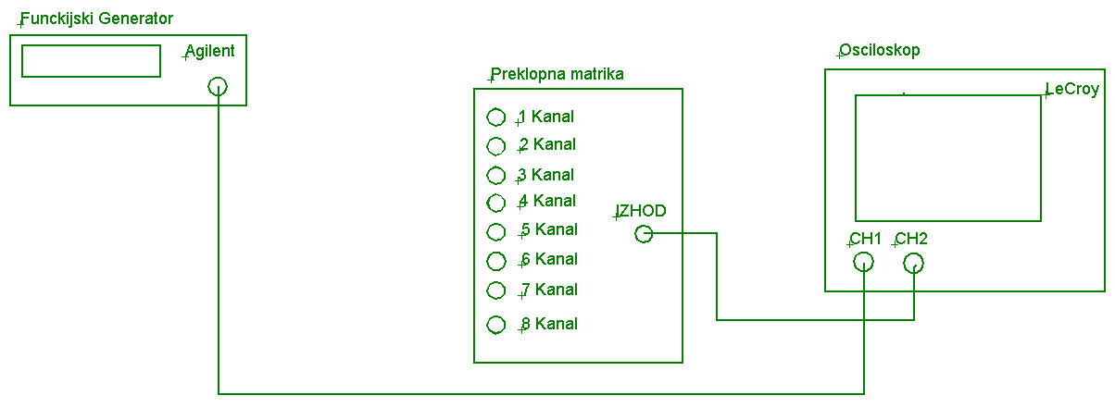
Naloge:
a) Da se seznanite z inštrumentom si oglejte glavne možnosti nastavitev za:
• vertikalni odklon
• horizontalni odklon (časovna baza)
• proženje (trigger)
• zaslon (display)
• meritve (measure)
b) Raziščite vse možnosti za
• Meritve parametrov
• Statistične meritve
• Uporaba persistence
Rezultati:
a) seznanjanje z osnovnimi funkcijami ne zahteva pisnih rezultatov
b) dokumentirajte po eno meritev za:
• meritve parametrov - uporabite spodaj navedene podatke
• statistične meritve ( uporabite šumni generator, ki ga nastavite na minimalno vrednost)
• merjenje sipanja ( jitter ) pravokotnega signala z uporabo spremenljive persistence
Opomba: V poročilo naj bodo vnešene slike iz osciloskopa iz katerih je jasno razvidno kašen signal ste nastavili
Diskusija:
Seznam uporabljenih inštrumentov in druge opreme:
Vaši podatki so:
Frekvenca naj bo:
10Hz
Amplituda naj bo:
0.5V
Signal pa naj bo:
pravokoten

Vaja 3: Meritve linearnega sistema z osciloskopom:

Namen:
• Spoznavanje nekaterih pomembnih funkcij osciloskopa
• Uporaba osciloskopa pri merjenju prevajalne funkcije linearnega vezja-sistema
• Uporaba osciloskopa pri merjenju odziva na enotino stopnico
Blok Shema meritve:
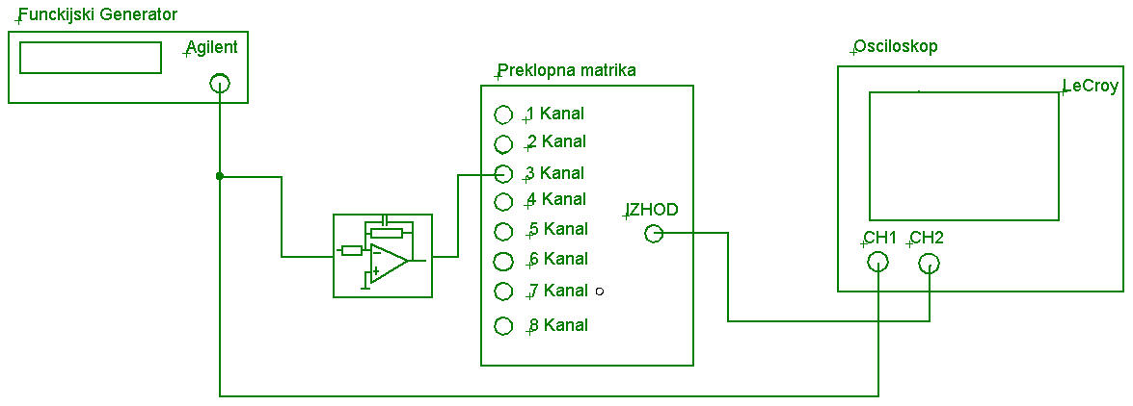
Naloge, rezultati:
a) Cetveropol povežite po gornji sliki.
b) Izmerite mejno frekvenco danega cetveropola:
fp=________
c) Izmerite ojačanje danega cetveropola pri 5 različnih frekvencah v zanimivem frekvenčnem področju:
(f1,a1)=(____,____);
(f2,a2)=(____,____);
(f3,a3)=(____,____);
(f4,a4)=(____,____);
(f5,a5)=(____,____);
d) Izmerite fazni zasuk med vhodom in izhodom pri 5 razlicnih frekvencah v zanimivem frekvenčnem področju
(f1,zakasnitev,faza)=(____,____,____);
(f2,zakasnitev,faza)=(____,____,____);
(f3,zakasnitev,faza)=(____,____,____);
(f4,zakasnitev,faza)=(____,____,____);
(f5,zakasnitev,faza)=(____,____,____);
e) Narišite bodejev diagram
f) Ocenite hitrost in točnost takšnih meritev
Hitrost:_________
Tocnost:_________
g) Podajte prevajalno funkcijo H(jw), ki je približek izmerjeni prevajalni funkciji:
H(w)= ___________________
h) Izmerite približni odziv cetveropola na enotino stopnico z uporabo osciloskopa in impulznega generatorja. Pri tem
pravilno nastavite parametre impulznega generatorja tako, da se bo odziv približal odzivu na enotino stopnico in da ga
lahko opazujete na osciloskopu.
Rezultat zapišite matematično.
y(t)=_________________
i) Matematično določite h(t) iz in ga primerjajte s h(t) iz H(jw), ki ste ga dobili v tocki h)
Iz g): H(jW)=___________________; => h(t)=____________________
Iz h): H(jw)=___________________; => h(t)=____________________
Kako se obe meritvi ujemata?
Uporabite naslednje relacije:
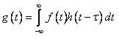
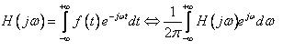
h(t) je odzv linearnega sistema ne enotin impulz delta(t),
y(t) je odziv linearnega sistema na enotino stopnico u(t),

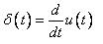
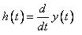

Primerjavo lahko izvršite tako, da primerjate H(jw) ( tocka h) ter H(jw), ki ste ga izračunali iz y(t).

Diskusija:

Seznam uporabljenih instrumentov in druge opreme:

